МУНИЦИПАЛЬНОЕ АВТОНОМНОЕ УЧРЕЖДЕНИЕ ДОПОЛНИТЕЛЬНОГО ОБРАЗОВАНИЯ
«ДВОРЕЦ ПИОНЕРОВ И ШКОЛЬНИКОВ ИМ. Н. К. КРУПСКОЙ
Г. ЧЕЛЯБИНСКА» (МАУДО)

Татьяна Александровна Шалагинова

Методические рекомендации

Технологии развития творческих способностей детей при реализации дополнительной общеобразовательной общеразвивающей программы «Хоровое пение»

Челябинск, 2021
Шалагинова. Т.А., педагог дополнительного образования, МАУДО «Дворец пионеров и школьников им. Н.К.Крупской, г.Челябинска», первая квалификационная категория.

Данная работа основана на опыте многолетней практической работы с хоровыми коллективами и освещает методы, приёмы, авторские наработки и технологии вокально-певческих знаний и навыков при реализации общеобразовательной программы «Хоровое пение». Предназначена для педагогов дополнительного образования, руководителей хоровых коллективов, хормейстеров, работающих, прежде всего, с детьми младшего школьного возраста. Одной из основных технологий в работе с данным возрастом является игровая. Опыт разработки методических рекомендаций был приобретён автором на базе работы в известной вокально-хоровой школе «Мечта» и хоровом коллективе детской студии О.Митяева «Светлое будущее». Помимо собственного опыта в работе также упоминаются некоторые передовые технологии известных авторов. Цель работы - поделиться с молодыми хормейстерами собственным опытом, помочь избежать некоторых ошибок в работе, а также заострить их внимание на некоторых вопросах методики работы с детским хором.

Основная роль в творческом развитии личности отведена дополнительному образованию, которое обладает большими резервами, выступает как определенная система, которая располагает богатыми возможностями по реализации интересов детей и может оказать существенное влияние на процесс развития их творческих способностей, во многом благодаря использованию современных технологий. Это способствует всестороннему развитию личности ребенка, дает возможность создать условия для формирования самосознания, самоопределения и самореализации ребенка в его успешной социализации в нынешней и будущей жизни, повышает возможности его дальнейшего обучения.

Реализация образовательной программы «Хоровое пение» осуществляется в хоровом коллективе детской студии Олега Митяева «Светлое будущее». Программа направлена на вовлечение детей в хоровое музицирование, являющееся одной из самых доступных и продуктивных форм музыкальной деятельности, универсальным средством приобщения детей к творчеству, к сокровищам музыкальной культуры.

Хоровое пение – это основа музыкальной культуры русского народа. Ни один другой вид искусства не может обеспечить такого прямого и доступного пути к сердцу. Пение – природная способность человека, а человеческий голос – самый древний и совершенный музыкальный инструмент. Через пение человек выражает свои чувства, мысли, отношение к миру. Дети, которые поют в хоровых коллективах, гораздо больше развиты, чем не поющие, так как хоровые занятия охватывают многофункциональность действий: пение, ритмические движения, образная эмоциональность, умственная работа. Хоровое пение – одно из главных средств музыкального воспитания, которое способствует гармоничному развитию личности ребёнка.
Цель программы «Хоровое пение» – создание условий для развития музыкально - творческих способностей учащихся в процессе хорового и ансамблевого пения.
Задача руководителя хорового класса – привить детям любовь к музыке, творчеству, взаимодействию в коллективе через любовь к хоровому пению. Сформировать необходимые навыки и выработать потребность в систематическом музицировании. Образовательная область программы – искусство. Процесс обучения связан с приобретением практических навыков хорового и ансамблевого пения, развитием вокальных умений, техники речи, а также умением работать над репертуаром творчески не только в коллективе, но и индивидуально.
В этой методической работе я хотела бы сделать акцент на развитие творческих способностей детей младшего школьного возраста, познакомить хормейстеров, преподавателей вокала с личным многолетним опытом работы с хорами, благодаря которому появились мои собственные наработки и технологии, методы и приёмы освоения тех или иных навыков в хоровом пении. Они сослужили огромную службу для работы именно в дополнительном образовании, потому что основаны на эмоциональном интересе детей, их заинтересованности, желании научится петь. Многие идеи и названия методов рождались прямо на уроке вместе с детьми.

Активизация учащихся на уроках, особенно в младших классах – это средство формирования творчески мыслящей личности. Многие преподаватели стремятся найти новые приёмы, методы, технологии, способствующие творческой активности детей, лучшему восприятию и усвоению знаний и навыков. Каждый преподаватель обязан разнообразить свои творческие поиски, особенно в работе с младшим возрастом, иначе есть опасность показаться скучным, неинтересным, а этого допустить нельзя. По физиологическим способностям младшие дети испытывают потребность в движении, имеют небольшой объём внимания. Какой же метод работы может отвечать всем этим запросам? Конечно же – игра, которая активизирует деятельность обучающихся младшего возраста, пробуждает у них самостоятельность, эмоциональность, творческую инициативу, образное мышление и т.п.
Хоровое пение станет по-настоящему воспитательным процессом, если оно пробуждает у детей эмоциональное творческое отношение к пению, учит их передавать в своём исполнении чувства и мысли, заложенные в произведении. Это важно, потому что эмоциональное пение активизирует голосовой аппарат и открываются технические способы достижения красивого голоса. При всей впечатлительности и любознательности младших школьников, у них нет умения сосредоточенно слушать, недостаточно развито восприятие. Учитывая эти особенности развития детей, большую потребность в смене деятельности, в движении, формы урока должны часто меняться, задания иметь игровую направленность, поддерживающую заинтересованность.
Рассмотрю некоторые технологии и приёмы из личного опыта работы. С младшим школьным возрастом это, конечно же, игровые технологии:
- музыкальное приветствие «Здравствуйте».
В начале первого года обучения дети обычно с трудом усваивают понятие о высоких и низких звуках, не всегда правильно определяют направление движения мелодии. Неоценимую помощь в этой работе оказало музыкальное приветствие «Здравствуйте». Каждый раз я повторяю приветствие в различных звуковых сочетаниях (рис.3).
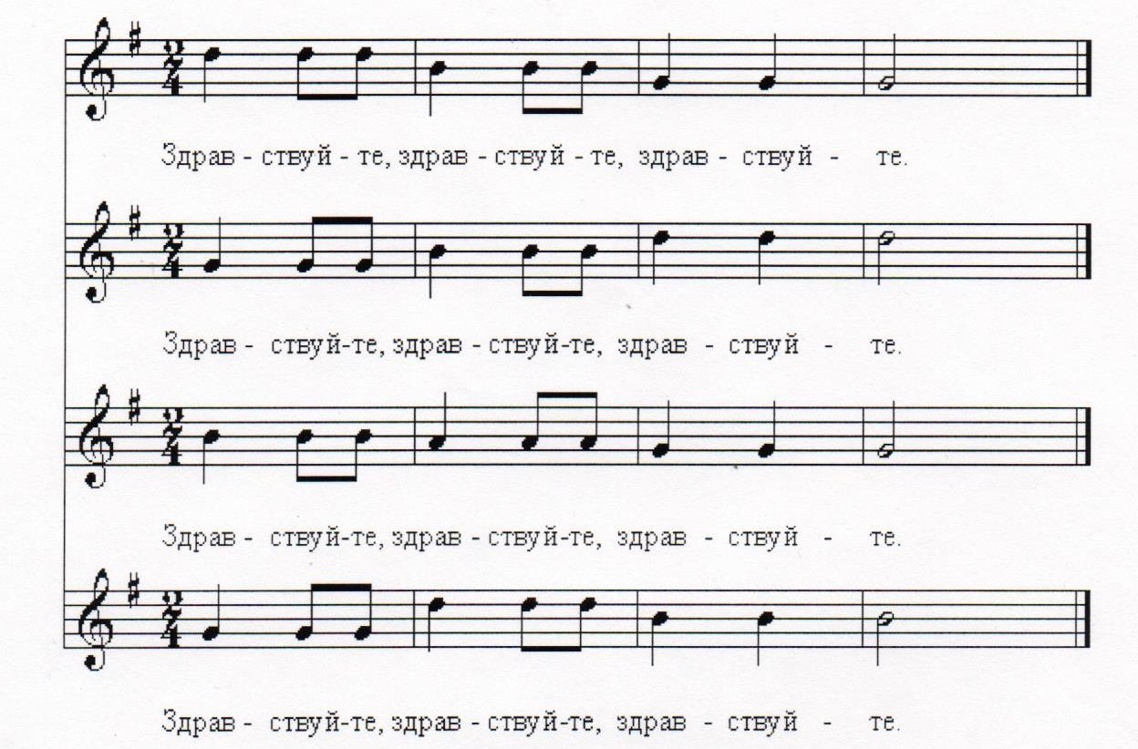

Рисунок 3 Упражнение «Приветствие»
Ступени показываю рукой, на начальном этапе отдаю предпочтение звукам трезвучия. Неизменно прошу детей ответить на три вопроса:
- Куда шла мелодия — вверх или вниз?
- Она двигалась поступенно или скачками?
- Какой знак можно поставить в конце приветствия – точку (если заканчивается на тонике) или знак вопроса (если заканчивается на другом звуке)?
При этом последнее задание прошу изобразить жестами – если точка, то кулачек правой руки уверенно падает на ладошку левой; если вопрос, то изображаем удивление и поднимаем плечи. Таким образом, подключая образное мышление, я ставлю несколько задач, что сразу пробуждает и настраивает внимание и слух на работу. Дети отвечают на вопросы и уже сами повторяют приветствие, показывая ступени рукой. Из урока в урок прошу детей слушать, думать и анализировать. Хорошие результаты приходят достаточно быстро, с каждым уроком дети отвечают на вопросы всё увереннее и увереннее.
- игра "в композиторы"
Когда они взрослеют и могут сами ориентироваться в высоте звука, я подключаю игру "в композиторы", которая вызывает большой интерес и дух творческого соперничества. Дети сами сочиняют свою мелодию приветствия. Конечно, многие варианты мелодий предварительно проработаны на несколько раз, но когда ребёнок выходит перед хором как композитор, он ощущает свою избранность, значимость и ему кажется, что его приветствие самое оригинальное, необычное, потому что он не повторил мелодию за учителем, а придумал, пусть те же звуки, но сам. Позднее, когда дети осваивают двухголосие, приветствие "композиторы" тоже играет чрезвычайно важную роль. Перед хором уже два композитора, у каждого своя сочинённая хоровая партия. Те же «Здравствуйте», но задача композитора не только придумать мотив, но и быть дирижёром своей партии: уверенно показать ступени рукой и проконтролировать слухом, правильно ли хоровая партия исполнила его сочинение. В результате соединения двух мелодий, ранее не согласованных, часто получаются очень интересные созвучия. Но дети поют и воспринимают их не как упражнения, а как очень ответственное и серьёзное исполнение только что сочиненного композиторами произведения.
3.
Проблема «гудошников» (неинтонирующих детей) в младших хорах стоит всегда остро. В процессе музыкального развития у детей постепенно включается координация слуха и голоса. Этому результату радуются все, особенно сам, так называемый, «гудошник». Но очень часто один или два человека остаются «стойкими». Слово «гудошник» не используется на уроках, ребёнок понимает, что это недостаток, это то, что невыгодно отличает его от других детей. Именно поэтому, чтобы избежать психологической неудовлетворённости и дискомфорта на уроке, я своих «гудошниц» называю принцессами, но не обычными, а «принцессами внутреннего слуха». Такая принцесса поёт «про себя», хорошо артикулируя. В этот момент она может сидеть в хоре, окружённая придворными, которые поют вслух (естественно, это дети с хорошей интонацией), или на отдельном «троне». Понятно, что в момент пения «про себя» активизируется слух, и ребёнок не заглушает сам себя неправильным пением. Эта игра даёт быстрый эффект. Кроме того, имеет на первый взгляд незаметный, но очень важный воспитательный момент – не даёт ребёнку с меньшими музыкальными способностями почувствовать себя хуже других, а наоборот – возвышает его. Происходит культивирование принципа успеха: «У меня всё получится! Я стараюсь петь всё лучше и всё чаще пою вслух правильно. Я вас не подведу». А детям с прекрасными певческими данными не даёт возгордиться. Эти дети интуитивно чувствуют, что своим чистым, правильным пением помогают своему товарищу. Действует принцип «Один за всех и все за одного», как у мушкетёров, а по-другому в хоре нельзя.
Как обучающийся, ребёнок может быть невнимательным, работать не с полной отдачей на уроке. Но, выполняя какую-нибудь роль в творческой игре, он приобретает многие положительные качества. В один из разделов урока входит вокальный тренаж, т.е. пение вокальных упражнений. Совершенным открытием для меня стало упражнение из «развивающего комплекса» В.В.Емельянова (рис.4).
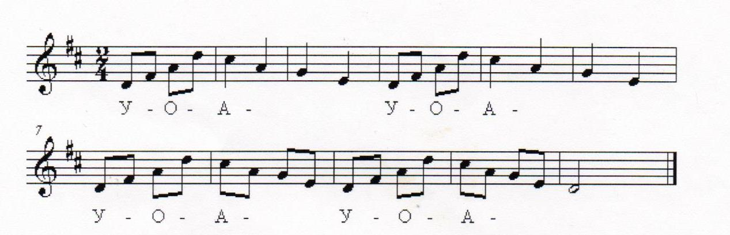
Рисунок 4. Упражнение «Хорошая хозяйка»
Это пример того, как с помощью образа можно добиться идеального, интонационно чистого вокального исполнения достаточно трудного упражнения. Мы с детьми назвали его «Хорошая хозяйка», которая прибирается в своей квартире, тщательно вычищая каждый угол. Это является подспорьем в воспитательной беседе с детьми (помогаете ли мамам, как делаете уборку, надо обязательно делать влажную уборку – вымывать пыль из-под шкафов и кроватей). Staccato в упражнении – это уборка веником (ассоциация с острыми прутиками), legato- мытьё пола (ассоциация с плавными движениями влажной тряпкой). Самое ценное открытие состоит в том, что девочка, стремясь быть хорошей хозяйкой, включает вместе с образом правильное голосообразование. Чтобы достать веником или тряпкой дальний угол комнаты, надо потрудиться и в результате, совершенно естественно, включается высокая певческая позиция, появляется опёртое дыхание, поднимаются щеки, брови, т.е. лицо тоже активно трудится. Разыгрывая определённую роль или участвуя в определённой игровой ситуации, ценной в воспитательном отношении, ребёнок переживает разыгрываемые события, совершает мысленно действия, которые в обычной обстановке кажутся порой непривлекательными. Игра, будучи потребностью ребёнка, становится средством воспитания только тогда, когда ясна её воспитательная цель, когда в её проведении учитываются проектируемые качества личности. В данном случае даже самые маленькие девочки становятся не просто хорошими, а прекрасными хозяюшками в своём стремлении и воображении.
В середине урока в качестве небольшого отдыха, эмоционального переключения, а также выработки определённых навыков - активизации слуховой, ритмической, образной работы, я использую игровой комплекс упражнений, которые мы называем «Путешествие в Волшебный лес». Сначала дети закрывают глаза, расслабляются, сидя на стульчиках и под очень красивую, плавную, чаще вальсообразную музыку, представляют, как они попали в прекрасный лес с чудесными деревьями, цветочными полями, множеством великолепных птиц и зверей, тёплыми капельками росы на траве, в которых купается солнечный зайчик. Глаза открываются медленно, чтобы не нарушить ощущение красоты.
Первое упражнение в этом комплексе – «Музыкальное эхо» (рис.5)
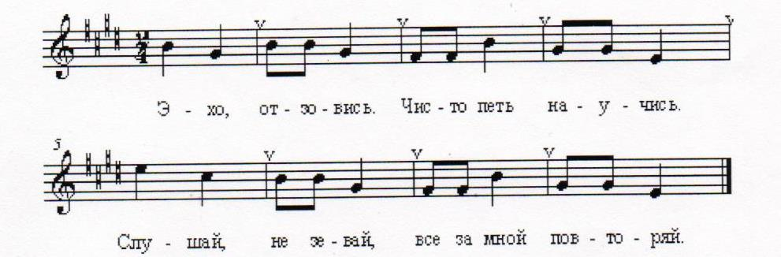
Рисунок 5. Упражнение «Музыкальное эхо»
Детям нужно повторять за мной каждый такт идеально точно, подключая активное дыхание, особенно на высоких нотах, чтобы эхо было настоящим.
Второе упражнение - «Лучик солнца». Я кладу руку на голову ребёнка, пою один звук и должна услышать ответ - звуки сливаются в унисон. Конечно же, необходим образный настрой. В момент касания ладошкой (это лучик солнца) головы происходит волшебство. Лучик отражается в зеркальной поверхности озера и превращается в солнечный зайчик. Ясный, яркий, чистый - такой звук называется лучистый (все звуки петь в фальцетном регистре). Образ солнца, света, чистоты воздействует на внимание и слуховую координацию ребёнка, пробуждает определённое чувство, при котором ребёнок не хочет нарушить красоту волшебного леса. Все остальные дети слушают и анализируют - чистый был унисон или фальшивый. Второй вариант этого упражнения – игра «Разбуди колокольчик». Тот же солнечный лучик (ладошка учителя) пытается "разбудить" весенний колокольчик (голова ребёнка). Если звуки совпали, то колокольчик проснулся и наоборот. Вариантов может быть много, всё зависит от фантазии учителя.
Третье упражнение комплекса – «Ритмическое эхо». В волшебном лесу встречаются чудеса. Колдунья заколдовала меня и крепко закрыла веки, а ладошки ребят превратила в листочки. Если листочки точно прошелестят тот ритм, который они услышат, то свершиться чудо - у меня откроются глазки. Тут уж дети стараются изо всех сил. Иногда после шелеста листочков открывается только один глаз, тогда испытание продолжается. Но зато, с какой гордостью и радостью они принимают от меня слова благодарности и любви. Я не устаю напоминать, что они для меня самые верные и надёжные друзья, не оставили в беде. Смысл девиза «Один за всех и все за одного» становится ещё яснее.
Четвёртое упражнение – игра «Я садовник». Это своеобразная перекличка, предполагающая быстрый индивидуальный контроль над голосовым аппаратом в игровой форме. Среди леса находится волшебный сад с цветочными полянами, фруктовыми деревьями и даже грядками с овощами (все дети встают со своих мест и присаживаются на корточки на ковёр). Я – садовник, стулья – это вазы для цветов и корзина для овощей и фруктов. Я пою фамилию каждого (обязательно вокально правильно и красиво), а дети вместо имени поют название какого-нибудь цветка, овоща, фрукта и потом попадают в "корзины" и "вазы" (т.е. на свои места). Благодаря этой игре совершается поистине чудо. Дети могут ещё не до конца понимать смысл сложного слова тембр, но при изображении того или иного фрукта ребёнок уже использует взаимосвязь эмоций, мимики, окраски звука, чтобы изобразить свой фрукт сочным, ярким, спелым и ароматным. А я, при помощи образных ассоциаций, слегка подсказываю и направляю: «Что-то твоя роза повяла», «Какое кислое яблоко» или «Какой неспелый арбуз. Попробуй ещё раз, пусть твой арбуз станет сочным, красным, сахарным». И поверьте – эффект немедленный. При таком подходе процесс наработки певческих навыков проходит значительно интенсивнее, так как у детей вырабатывается своеобразный "отклик" – данный образ, характер музыки можно выразить тем, а не иным певческим звуком, его тембр рождается лишь при определённом эмоциональном состоянии. Детям очень нравится эта игра. Их ответы бывают иногда необыкновенно смешные и своей непосредственностью вызывают улыбку. Например: «Кузьмин» – «Бешеный огурец», «Макарова» – «Картошка с мясом».
Во время всех игровых упражнений не упускается ни одна возможность объяснить и напомнить детям о правильном голосообразовании. Чтобы не испугать птиц, насекомых – вдох спокойный, бесшумный через носик. Задержать дыхание, как будто вы зачарованы красотой и вдыхаете аромат цветов. При вдохе нужно поднять мягкое нёбо, создавая ощущение зевка – цветы только что пробудились ото сна.
Работая над развитием у детей навыков певческого голосообразования, нужно постоянно руководствоваться принципом звуковой регулировки, помнить, что голосовой аппарат формируется у поющего под влиянием слухового представления. Необходимо, прежде всего, создать у детей ясное и чёткое представление о звуке, который им надо произвести – спеть. Применение такой методики значительно стимулирует развитие вокального слуха, лежащего в основе всего певческого обучения. Но этот метод накладывает очень жёсткие обязательства на учителя, заставляет его вести постоянный контроль за своим голосовым аппаратом. Прежде всего, дети должны слышать пример здорового голоса в физиологическом и эмоциональном плане. Не зря существует мнение, что хор поёт так, как слышит и поёт сам хормейстер.
Для индивидуального слухового контроля и как метод использования своего голоса для подражания (т.е. имитации) у нас с детьми есть ещё одна песенка-перекличка (это своеобразное музыкальное эхо), создание из фамилий и имён настоящих оперных диалогов. Дети представляют себя певицами на сцене оперного театра, озвучивают весь зал свободно и красиво. Никто не может испортить оперного спектакля, все стараются. С моей стороны опять же обязателен контроль за каждым ребёнком и возможность оценить состояние голосового аппарата очень быстро, похвалить или сделать замечание: «Уже гораздо красивее, певучее, следи за ртом, не поднимай плечи» и т.д.
Особое место на уроке занимает этап разучивания нового произведения. Важно, чтобы впервые услышанный музыкальный материал дети восприняли с интересом, а интерес необходимо создать и подготовить. Опыт доказывает, что чем лучше подготовишь детей к восприятию музыки, новой песни (рассказ, вопросы, образное сравнение, случаи из жизни, соответствующие содержанию текста и т.д.), тем легче и быстрее дети запоминают её и, как правило, такая песня становится любимой для малышей. Мы объясняем образ произведения словами — это хорошо, но если ребёнок почувствует и осознает этот образ через движение тела, руки – это будет прекрасно. Движение рукой во время пения на занятиях хора занимает важное место, т.к. отражает малейшее движение души. В пластике руки – язык жеста, зримого образа. Чисто зрительно движение руки, соответствующее направлению мелодии, способствует запоминанию особо трудных мелодий. А если ещё пофантазировать и нарисовать рукой образ, то результат будет гораздо ярче и интереснее. Например («Ивушка» муз.А.Филиппенко).(рис.6)

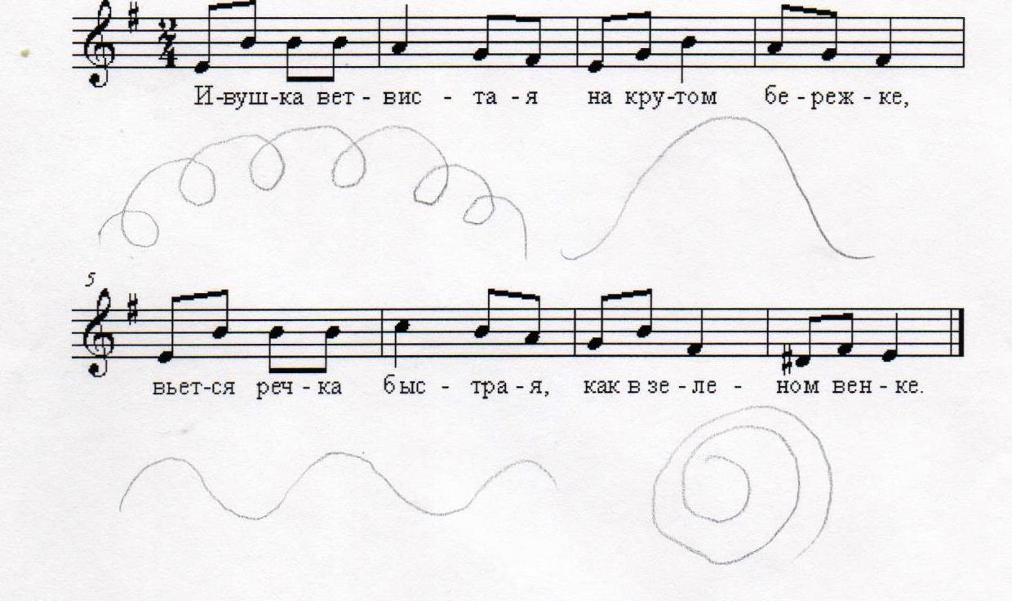

Рисунок 6. Изображение направления мелодии рукой
Это помогает детям через рисунок движения руки логичнее и быстрее запомнить текст.
В завершении методических рекомендаций по развитию творческих способностей ребёнка хочется сказать о тех моментах урока, когда детям необходим небольшой отдых. Такие моменты ощущаются сразу и на них надо реагировать быстро. И снова на помощь приходит игровая миниатюра. Это один из приёмов, используемый в любую минуту урока. Под весёлую музыку дети «строят» различные смешные рожицы. Главное условие – работает не тело, не руки, а только лицо, причём все его мышцы. Неожиданно музыка прерывается, «гримаска» на лице замирает. Педагог или ребёнок-помощник «фотографирует» больше всего понравившуюся мордашку. Соответственно действиям, эту короткую разминку мы с ребятами назвали «гримаски - замирашки».

В своей работе с детьми я также использую следующие передовые техгологии:

Фонопедический метод развития голоса (здоровье сберегающая технология) (В.В.Емельянов). Виктор Вадимович Емельянов – кандидат педагогических наук, доцент, заведующий кафедрой музыкального образования Тюменского государственного Университета.
Фонопедический метод развития голоса имеет, прежде всего, технологическую, терапевтическую и профилактическую направленность, основан на критериях физиологической целесообразности, энергетической экономичности и акустической эффективности работы голосового аппарата в пении и речи. Фонопедический подход является узконаправленным, технологическим, подготовительным и вспомогательным по отношению к вокальной педагогике или искусству вокальной работы с хором. Целью фонопедических упражнений является подготовка голосового аппарата к работе в певческом режиме, стимуляция мышечных групп, принимающих участие в голосообразовании, настрой юного певца на специфические певческие движения голосового аппарата и связанные с этими движениями специфические ощущения и эмоционально-образные представления. При освоении фонопедических упражнений тренируется комплекс ощущений певческой «опоры», формируется навык управления артикуляционной мускулатурой в певческом режиме, и певческая установка резонаторных полостей, активизируется весь комплекс мышц, участвующих в голосообразовании, резко увеличивается диапазон и интенсивность голоса, характер звука приближается по типу к академическому.
Темброво-интонационные стрелки в практике обучения хора чистоте строя (технология развивающего обучения) (В.А. Шереметьев). Владимир Александрович Шереметьев – Заслуженный работник Культуры РФ, создатель первой на Южном Урале детской хоровой студии «Мечта», руководитель мужского хора Центра народного творчества г. Челябинска, кавалер ордена «За заслуги перед отечеством II степени».
Чистота строя – одна из основных сложностей хорового исполнения. Развитие и совершенствование гармонического слуха нужно начинать уже в младшем возрасте на специальных упражнениях. В старшем хоре в работе над чистотой интонации надо включать «интонирование эмоций». Бесценную помощь в этой работе оказывает применение стрелок, которые называются «темброво-интонационными», так как главная цель их применения – подсказать исполнителю направление изменения окраски звучания: - темнее, - светлее. Стремление к осветлению или притемнению звучания имеет следствием повышение или понижение интонации, что придаёт звучанию определённость по высоте и красочность. При этом подходе к интонированию звуков главным критерием чистоты строя служит воспитанный у дирижёра и хористов слуховой эталон консонантности, чувство стиля и музыкальность.
«Элементарное музицирование» (коммуникативная технология) (Карл Орф). Карл Орф – австрийский композитор, педагог, создатель музыкально-педагогической системы «Элементарное музицирование». Система предполагает развитие творческого начала, которое в свою очередь важно для общего развития личности («для ребят, с ребятами, исходя из ребят»). Основывается на активной творческой деятельности, приносящей радость и чувство удовлетворения. Дети нуждаются в активном музицировании, а не в пассивном слушании. Ребёнку нужна музыка, неразрывно связанная с речью и движением. Этим требованиям отвечает «элементарная музыка». Элементарная – значит состоящая из первичных, коренных элементов – ритма, тембра и речи. Одна из важных функций «Элементарного музицирования»– коммуникативная. Коммуникативные игры помогают снять зажатость детей, воспитывают у них креативность, развивают навыки общения. Вовлечение детей в стихию музыкального общения требует использование специальных приёмов:
- совместная форма музицирования – симультанная, т.е. одномоментная имитация. Дети получают радость от своей активности, коллективного участия (эхо, зеркало, делай как я)
- особую роль в уроке «элементарного музицирования» играют «звучащие жесты» Термин этот принадлежит Гунильд Кетман, соратнице К. Орфа. Звучащие жесты – это игры звуками своего тела – 4 основных тембра: щелчки, шлепки, хлопки и притопы. Звучащие жесты позволяют организовать музицирование в любых условиях, при отсутствии других инструментов, т. е. доступность и высокая эффективность использования. Работа с детьми по «Элементарному музицированию» предполагает качественно новые подходы со стороны педагога. Педагог должен сотрудничать с детьми. Урок должен быть эмоциональным, разнообразным.

Хочется подчеркнуть мысль о том, что в той структуре дополнительного образования, в которой работаю я (это Дворец пионеров и школьников им. Крупской), обучение хоровому пению требует больше творческого подхода от педагога по сравнению с музыкальными школами, которые держат курс на более профессиональное музыкальное образование, потому что здесь нет возможности заниматься теоретической, профессиональной музыкальной подготовкой, активным изучением нотной грамоты, которая стимулирует более быстрое развитие слуха и голоса. Тем не менее, результат должен быть на высоком соответствующем уровне, включая освоение академической манеры пения, сложной слуховой работы, развития у детей гармонического слуха, исполнения двух-голосных, а далее и трёх-голосных произведений. Именно поэтому особое внимание нужно уделять различным технологиям развития творческих способностей детей, развитию голоса, слуха, ритма, эмоционального аспекта.
Успешная работа с младшим школьным возрастом при обучении пению – это основа, фундамент всех будущих побед в Хоровом классе. Студии Олега Митяева в этом году (февраль 2021 года) исполнилось 10 лет. Свой юбилей хоровое отделение встречает творческими достижениями в творческом развитии. За последнее время обучающиеся, принимая участия в конкурсах различных уровней, становились неизменными лауреатами конкурсов «Звонкие голоса», «Хрустальная капель», «Битва хоров», он-лайн-конкурсов, участниками концертов Народного артиста России О.Г.Митяева, ежегодной народной премии «Светлое прошлое», Ильменского фестиваля бардовской песни.
Наша профессия, уважаемые коллеги, – это вечный поиск и, если хотите, стремление к самоутверждению. Надо только творчески подходить к каждому уроку, к каждому ученику и, думается, что ищущий педагог сможет щедро поделиться своим опытом. Хочется подчеркнуть мысль о том, что в каждом из нас живет ребенок. Чтобы почувствовать своих учеников, быть с ними на равных, полюбить и понять их – необходимо в какие-то моменты самому стать ребенком и научиться играть.
Дополнительное образование потенциально располагает богатыми социально-педагогическими возможностями по развитию творческих способностей детей в таком виде деятельности, как «Хоровое пение», так как позволяет удовлетворять в условиях образовательного процесса разнообразные, уникальные познавательные интересы личности и не потерять одаренного и талантливого ребенка, поднять его на качественно новый уровень индивидуального развития, открыть массу возможностей для самореализации и самовоспитания. И роль педагогических технологий в этом обучающем процессе крайне важна!

СПИСОК ИСПОЛЬЗОВАННОЙ ЛИТЕРАТУРЫ

- Бордовская Н.В., Реан А.А. Педагогика: Учеб.для вузов. - СПб, 2000. – 304с.
- Буйлова Л.Н., Педагогические технологии в дополнительном образовании детей: теория и опыт. М.: 2002. – 69с.
- Голованов В.П., Методика и технология работы педагога дополнительного образования. – М.: Гуманитар изд. Центр ВЛАДОС, 2004. – 239с.
- Емельянов В.В., Развитие голоса. Координация и тренинг. Учебно-методическое пособие для учителей музыки и пения, хормейстеров и вокалистов / В.В. Емельянов – СПб: Лань, 2000.– 175 с.
- Емельянов В.В., Фонопедический метод формирования певческого голосообразования. Методические рекомендации для учителей музыки / Ответственный редактор Л.П. Маслова. – Новосибирск: Наука. Сибирское отделение, 1991.– 150 с.;
- Казакова Н. А. Современные педагогические технологии в дополнительном образовании детей (http://davaiknam.ru/text/sovremennie-pedagogicheskie-tehnologii-v-dopolnitelenom-obrazo)
- Кларин М.В., Педагогические технологии в учебном процессе / М.В. Кларин. – М.: Просвещение, 1989. – 234 с.
- Педагогические технологии в дополнительном образовании детей (http://www.gddut.ru/sites/default/files/Педагогические%20технологии%20в%20дополнительном%20образовании.doc )
- Современные педагогические технологии в дополнительном образовании (нормативно-методическая статья) // Внешкольник. – 1999. - № 8. – С. 40.
- Хоровой класс и практическая работа с хором. Второе издание, исправленное и дополненное Учебное пособие для академического бакалавриата/ М. С. Осеннева, В. А. Самарин – М: Московский педагогический государственный университет,2018, – 189 с.
- Шереметьев В.А. Пение и воспитание детей в хоре (методика и опыт работы вокально-хоровой школы «Мечта» - М. 1998 – 256с.

